Pagrindinės COVID-19 prevencijos priemonės gimnazijoje
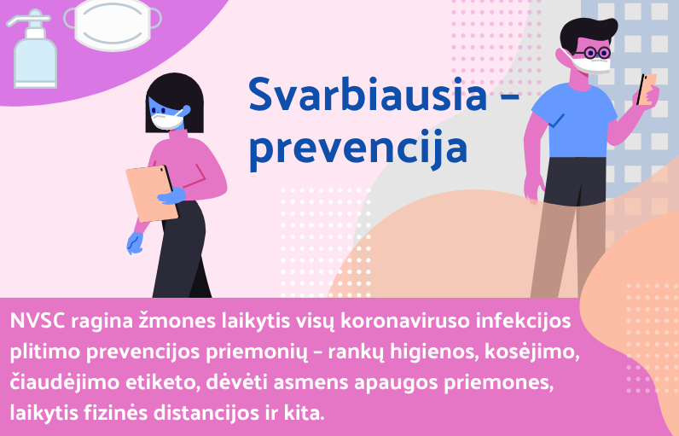
Patalpų vėdinimas ir valymas.
- Aplinkos valymas gimnazijoje atliekamas atsižvelgiant į Sveikatos apsaugos ministerijos parengtas rekomendacijas patalpų valymui COVID-19 pandemijos metu.
- Paprasčiausia priemonė – patalpų vėdinimas atidarius langus ir duris (natūralus vėdinimas). Patalpos išvėdinamos prieš atvykstant mokiniams ir kiekvienos pertraukos metu.
- Dažnai liečiami paviršiai (durų rankenos, durų rėmai, stalų paviršiai, kėdžių atramos, laiptinės turėklai, elektros jungikliai ir kt.) valomi paviršiams valyti skirtu valikliu ne rečiau kaip 2 kartus per dieną.
- Bendros patalpos (specializuoti kabinetai, salės ir pan.) po kiekvienos pamokos išvėdinamos ir išvalomos.
Sąlygų, būtinų rankų higienai, sudarymas.
- Pirmenybė teikiama rankų plovimui su vandeniu ir muilu.
- Kai nėra galimybės nusiplauti rankų, naudojamos dezinfekavimo priemones.
- Į praustuves tiekiamas šiltas ir šaltas vanduo.
- Prie praustuvių patiekiama skysto muilo (nenaudojamas gabalinis muilas).
- Prie praustuvių yra vienkartiniai rankšluosčiai.
Asmeninių apsaugos priemonių dėvėjimas.
- 1-4 klasių mokiniams kaukių dėvėti nereikia, 5-4G klasių mokiniams ir visiems suaugusiems kaukės privalomos visose patalpose.
- Sveikatos priežiūros specialistė teikia instrukcijas, kaip tinkamai dėvėti kaukę:
1.Uždengti nosį ir burną.
2. Stengtis neliesti kaukės (jeigu neišvengiamai reikia paliesti, tuomet prieš tai plauti arba dezinfekuoti rankas).
3. Nuimant kaukę neliesti jos priekio, išmesti į uždarą šiukšlių konteinerį, nusiplauti rankas arba jas dezinfekuoti.

Ugdymo proceso organizavimas siekiant sumažint asmenų kontaktavimą
- Vienos klasės/grupės mokiniai ugdomi toje pačioje mokymo patalpoje, atskiriami /klasių/grupių srautai. 1-4 klasių ir 5-4G klasių pamokų laikas šiek tiek skiriasi.
- Pertraukų metu galima būti priskirto aukšto koridoriuje arba lauke.
- Pietūs valgykloje ( arba atsineštu maistu klasėje laikantis higienos taisyklių):
9.40 – 10.00 | 1 klasė
10.45 – 11.05 | 2 - 4 klasės
11.40 – 12.00 | 5-8 klasės
12.45 – 13.00 | 1G-4G klasės

- Ribojamas dalijimasis ugdymo priemonėmis.
Užtikrinimas, kad simptomus jaučiantys asmenys nebūtų gimnazijoje.
- Jeigu ugdymo proceso metu mokiniui pasireiškia karščiavimas (37,3 °C ir daugiau) ar ūmių viršutinių kvėpavimo takų ligų, kitų užkrečiamųjų ligų požymiai) jis nedelsiant izoliuojamas. Apie tai informuojami jo tėvai (globėjai, rūpintojai).
- Jeigu darbo metu darbuotojui pasireiškia karščiavimas (37,3 °C ir daugiau) ar ūmių viršutinių kvėpavimo takų ligų, kitų užkrečiamųjų ligų požymiai, jis nedelsiant apleidžia švietimo įstaigos patalpas ir kreipiasi į savo šeimos gydytoją.
Mokyklos bendruomenės svarba
- Už prevencinių priemonių įgyvendinimą nėra atsakinga tik gimnazija.
Būtinas visos gimnazijos bendruomenės (mokinių, tėvų, darbuotojų) tarpusavio bendradarbiavimas ir prevencinių priemonių laikymasis .
Gimnazijos vaidmuo
- Užtikrina tinkamą ugdymo organizavimą, vėdinimą, patalpų valymą, sąlygas rankų higienai, organizuoja testavimą ( gavus sutikimą ), teikia reikiamą informaciją.
Tėvų vaidmuo
- Stebi savo vaiko sveikatą, pasireiškus simptomams neleidžia vaiko į ugdymo įstaigą, vadovaujasi ugdymo įstaigos informacija ir laikosi jos nurodymų, ugdo vaikų higienos įpročius.
- Mokinių tėvai ( globėjai, rūpintojai), mokinius palydi/pasitinka iki/prie Gimnazijos pastato durų. Kitais atvejais, atvykę į gimnaziją, kreipiasi į budintįjį.

Mokinių vaidmuo
- Laikosi higienos reikalavimų, skatina bendraamžius laikytis higienos reikalavimų, laikosi ugdymo įstaigos nurodymų.

Prevencijos priemonės bus efektyvios tik tada, jeigu jų laikysis visa gimnazijos bendruomenė.

